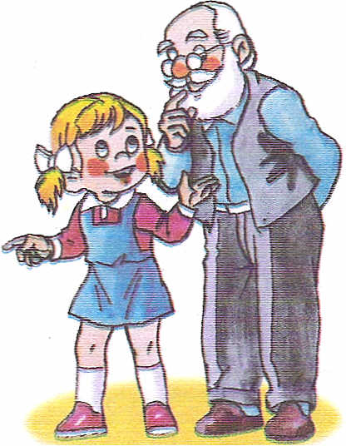
d d D D

d d d d

d

D D D
d
e
de
dede
d
a
da

dayı

d
i
di
kedi
d
o
do
idris
a
d
ad
adnan

dolu

